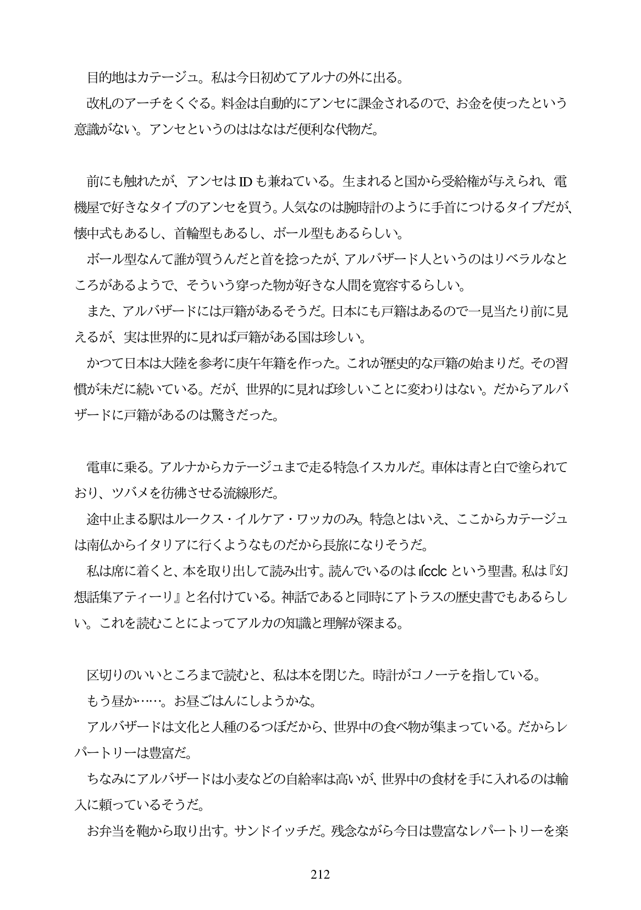

目的地はカテージュ。私は今日初めてアルナの外に出る。 改札のアーチをくぐる。料金は自動的にアンセに課金されるので、お金を使ったという 意識がない。アンセというのははなはだ便利な代物だ。

前にも触れたが、アンセはIDも兼ねている。生まれると国から受給権が与えられ、電 機屋で好きなタイプのアンセを買う。人気なのは腕時計のように手首につけるタイプだが、 懐中式もあるし、首輪型もあるし、ボール型もあるらしい。 ボール型なんて誰が買うんだと首を捻ったが、アルバザード人というのはリベラルなと ころがあるようで、そういう窪った物が好きな人間を寛容するらしい。

また、アルバザードには戸籍があるそうだ。日本にも戸籍はあるので一見当たり前に見 えるが、実は世界的に見れば戸籍がある国は珍しい。

かつて日本は大陸を参考に康午年籍を作った。これが歴史的な戸籍の始まりだ。その習 慣が未だに続いている。だが、世界的に見れば珍しいことに変わりはない。だからアルバ ザードに戸籍があるのは驚きだった。

電車に乗る。アルナからカテージュまで走る特急イスカルだ。車体は青と白で塗られて おり、ツバメを彷続させる流線形だ。 途中止まる駅はルークス・イルケア・ワッカのみ。特急とはいえ、ここからカテージュ は南仏からイタリアに行くようなものだから長旅になりそうだ。 私は席に着くと、本を取り出して読み出す。読んでいるのはIcco という聖書。私は『幻 想話集アティーリ』と名付けている。神話であると同時にアトラスの歴史書でもあるらし い。これを読むことによってアルカの知識と理解が深まる。

区切りのいいところまで読むと、私は本を閉じた。時計がコノーテを指している。 もう昼か...。お昼ごはんにしようかな。 アルバザードは文化と人種のるつぼだから、世界中の食べ物が集まっている。だからレ

パートリーは豊富だ。 ちなみにアルバザードは小麦などの自給率は高いが、世界中の食材を手に入れるのは輸

入に頼っているそうだ。 お弁当を鞭から取り出す。サンドイッチだ。残念ながら今日は豊富なレパートリーを楽

212